**บทที่ 3  
ศึกษาและเก็บข้อมูลวิธีการซ่อมบำรุงของกรมทางหลวง**

**บทที่ 2  
รายละเอียดข้อเสนอทางด้านเทคนิค**

**3.1 ศึกษาและเก็บข้อมูลวิธีการซ่อมบำรุงซึ่งดำเนินการในปัจจุบันของกรมทางหลวง**

**3.1.1 ข้อมูลวิธีการซ่อมบำรุงซึ่งดำเนินการในปัจจุบันของกรมทางหลวง**

ที่ปรึกษาได้ดำเนินการศึกษา ค้นคว้า และปรึกษากับผู้เชี่ยวชาญของสำนักบริหารบำรุงทาง เพื่อศึกษาวิธีการซ่อมบำรุงซึ่งดำเนินการในปัจจุบัน รวมถึงเอกสาร และคู่มือต่างๆ ที่เกี่ยวข้อง เบื้องต้นที่ปรึกษาได้ดำเนินการศึกษาวิธีการซ่อมบำรุง ซึ่งมีการแนะนำในหนังสือรายละเอียดรหัสงาน งานพัฒนาทางหลวง   
งานบำรุงทาง และงานอำนวยความปลอดภัย (2556) ยกตัวอย่าง เช่น

* รหัสงาน 21111 การอุดรอยแตก (Crack Filling)

หมายถึง งานอุด หรือปิดรอยแตกบนผิวทางหรือไหล่ทางแอสฟัลต์ที่มีลักษณะไม่ต่อเนื่องกัน

- กรณีที่รอยแตกกว้างน้อยกว่า 3 ม.ม. ให้ใช้แอสฟัลต์เหลวอุดหรือปิดรอยแตกนั้น

- กรณีรอยแตกกว้างมากกว่า 3 ม.ม.

- ถ้ารอยแตกลึกไม่มาก ให้ใช้แอสฟัลต์เหลวผสมทรายอุดจนเต็มรอยแตกนั้น

- ถ้ารอยแตกลึกมาก ให้ใช้ทราย หรือทรายผสมปูนซีเมนต์หรือปูนขาวกรอกจนเกือบเต็มรอยแตก แล้วใช้แอสฟัลต์เหลวผสมทรายอุดจนเต็มรอยแตกนั้น หรือจะดําเนินการซ่อมตามกระบวนการหรือวิธีการที่เหมาะสม

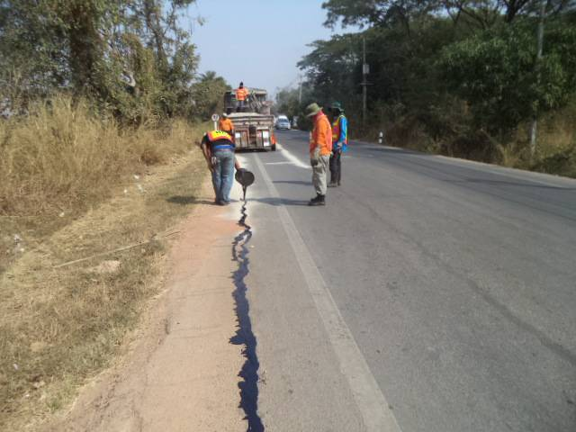

รูปที่ 3-1 การอุดรอยแตก

* รหัสงาน 21113 การปรับระดับผิวทาง (Surface Leveling)

งานปรับแต่งผิวทาง หรือ ไหล่ทางเดิมที่ขรุขระ ทรุด หรือ ยุบตัวเป็นแอ่ง หรือเป็นร่องล้อ โดยที่พื้นทางหรือโครงสร้างทางยังคงแข็งแรงอยู่ ให้ได้ระดับเรียบและกลมกลืนกับผิวทาง หรือ ไหล่ทางเดิม โดยทำการทายาง แล้วปูทับด้วยวัสดุผสมแอสฟัลต์ ทั้งนี้อาจฉาบผิวเพื่อป้องกันน้ำซึมลงไปด้วยถ้าเห็นสมควร หรือจะดำเนินการซ่อมตามกระบวนการหรือวิธีการที่เหมาะสม

* รหัสงาน 21114 การปะซ่อมผิว (Skin Patching)

งานซ่อมผิวทาง หรือไหล่ทาง ที่แตกต่อเนื่องกันแบบหนังจระเข้ ผิวหลุดร่อน   
ผิวชำรุดเป็นหลุมบ่อ ผิวที่ชำรุดเนื่องจากการเลื่อนตัว และผิวที่เสียหายเนื่องจากอุบัติเหตุ   
ซึ่งความเสียหายเกิดเฉพาะผิวทางหรือไหล่ทางโดยขุดรื้อผิวที่เสียหายออกเป็นรูปสี่เหลี่ยม   
ทำความสะอาดแล้วทายาง (Prime Coat หรือTack Coat) ให้ทั่วใช้วัสดุผสมแอสฟัลต์ (Cold Mix หรือ Hot Mix) ปะซ่อม ทำผิวทางหรือไหล่ทางใหม่ให้ได้ระดับเรียบและกลมกลืน กับผิวทางหรือไหล่ทางเดิม ทั้งนี้อาจฉาบผิวเพื่อป้องกันน้ำซึมลงไปด้วยถ้าเห็นสมควร หรือ จะดำเนินการซ่อมตามกระบวนการหรือวิธีการที่เหมาะสม

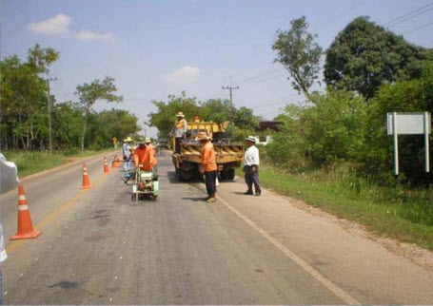

รูปที่ 3-2 การปะซ่อมผิว

* รหัสงาน 21115 การขุดซ่อม (Deep Patching)

งานซ่อมชั้นโครงสร้างทางที่มีลักษณะความเสียหายปรากฏบนผิวทาง หรือ ไหล่ทาง และความเสียหายนั้นเกิดถึงระดับชั้นพื้นทาง ชั้นรองพื้นทาง หรือชั้นคันทาง ให้ทำการซ่อมโดยขุดรื้อเอาวัสดุที่ร่อนหรือเสียหายออกจนถึงระดับชั้นที่เห็นว่าจำเป็น บดอัดก้นหลุมให้ แน่นและเรียบเสมอกัน นำวัสดุที่ได้มาตรฐานลงแทนแล้วบดอัดแน่นแล้วทำการทายาง (Prime Coat หรือTack Coat) ให้ทั่วแล้วแต่กรณีทำผิวทางหรือไหล่ทางใหม่ตามสภาพเดิมหรือ ดีกว่า โดยรักษาระดับรอยต่อให้เรียบและกลมกลืนกับผิวทางหรือไหล่ทางเดิม ทั้งนี้ อาจฉาบผิว เพื่อป้องกันน้ำซึมลงไปด้วยถ้าเห็นสมควร หรือจะดำเนินการซ่อมตามกระบวนการหรือวิธีการ ที่เหมาะสม

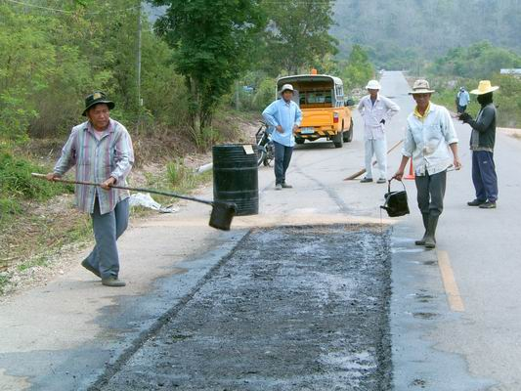

รูปที่ 3-3 การขุดซ่อม

* รหัสงาน 22100 งานฉาบผิวแอสฟัลต์ (Asphalt Seal Coating)

งานฉาบผิวทางด้วยแอสฟัลต์หรือวัสดุผสมแอสฟัลต์ หรือแอสฟัลต์กับวัสดุอื่นบนผิวทางเดิมเป็นการยืดอายุบริการเพิ่มความฝืดและอุดรอยแตกโดยวิธี Fog Seal, Sand Seal, Slurry Seal, Chip Seal, Fibro Seal, Macro Seal, Para Slurry เป็นต้น สำหรับงานตามรหัสนี้ ให้รวมการตีเส้นจราจรไว้ด้วย

* รหัสงาน 22200 งานเสริมผิวลาดยางแอสฟัลต์ติกคอนกรีต (Asphaltic Concrete Overlay)

งานเสริมผิวทางให้แข็งแรงสามารถรับน้ำหนักต่อไปได้ด้วยวัสดุผสมแอสฟัลต์ (Cold Mix หรือ Hot Mix) หรือวัสดุผสม Modified Asphalt เช่น Para Asphalt หรือ Asphalt Penetration Macadam มีความหนาไม่น้อยกว่า 40 มม. บนผิวทางเดิมเต็ม คันทาง โดยมีความลาดเอียงเดียวกัน และให้รวมการตีเส้นจราจรไว้ด้วย

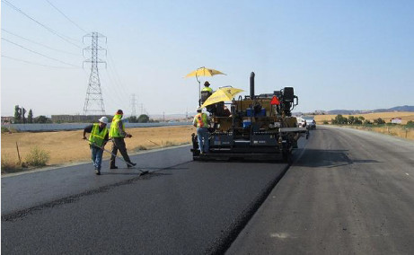

รูปที่ 3-4 งานเสริมผิวลาดยางแอสฟัลต์ติกคอนกรีต

* รหัสงาน 23200 งานซ่อมทางผิวแอสฟัลต์ (Major Repair of Asphalt Pavement)

งานซ่อมบำรุงทางผิวแอสฟัลต์เดิมที่ชำรุดเสียหายถึงชั้นพื้นทาง (Base) ชั้นรองพื้นทาง (Sub base) หรือถึงชั้นคันทาง (Subgrade) โดยขุดจนถึงชั้นที่เสียหายออก แล้วลงวัสดุใหม่หรือทำการเสริมวัสดุชั้นพื้นทางตามความเหมาะสมแล้ว ทำผิวทางใหม่ หากการชำรุดเสียหายเกิดขึ้นเฉพาะผิวทางและพื้นทาง ก็สามารถดำเนินการซ่อม บำรุงด้วยวิธีการปรับปรุงชั้นทางเดิมในที่ (Pavement In-place Recycling) ได้

* รหัสงาน 23300 งานปรับปรุงผิวทางแอสฟัลต์คอนกรีตเดิม นำกลับมาใช้ใหม่ (Asphalt Hot Mix Recycling)

งานปรับปรุงด้านคุณภาพของผิวทางแอสฟัลต์คอนกรีตเดิมที่ชำรุดเสียหาย ในลักษณะต่างๆ เช่นการแตกร้าว (Cracking) รูปทรงบิดเบี้ยว (Distortion) การทรุดตัว   
เป็นแอ่ง (Grade Depression) เป็นคลื่นลูกระนาด (Corrugation) คลื่นจากการเลื่อนไหล (Plastic Flow) เป็นร่องล้อ (Rutting) สภาพผิวทางมียางเยิ้ม (Bleeding) ยางเสื่อมคุณภาพ (Hardening) หรือการเลื่อนตัวระหว่างชั้นผิวทาง (Slipping) เป็นต้น โดยที่สภาพของพื้นทาง ยังคงความแข็งแรงดี การแก้ไขให้ดำเนินการโดยวิธี Asphalt Hot Mix In-place Recycling หรือ Asphalt Hot Mix In Plant Recycling

หากการชำรุดเสียหายในลักษณะต่างๆ ดังกล่าวข้างต้น เกิดขึ้นบางส่วนของพื้นที่ เป็นต้นว่า เกิดร่องล้อ (Rutting) เพียงช่องจราจรเดียวหรือเสียหายเป็นแปลงๆ ก็สามารถดำเนินการ เฉพาะส่วนที่เสียหายได้ตามความเหมาะสมลักษณะงาน

* รหัสงาน 24000 งานบูรณะทางผิวแอสฟัลต์ (Rehabilitation)

งานบูรณะปรับปรุงทางหลวงที่ชำรุดเสียหายมากถึงชั้นโครงสร้างทาง (Pavement Structure) หรือตลอดจนถึงตัวคันทาง (Subgrade) โดยขุดถึงชั้นที่เสียหายออก แล้วลงวัสดุใหม่และ/หรือทำการเสริมวัสดุชั้นโครงสร้างทางตามที่กำหนดไว้ในแบบ พร้อมทำผิวทางใหม่ และให้รวมการตีเส้นจราจรไว้ด้วย

* งานซ่อมสร้างทาง (Reconstruction)

เป็นการซ่อมแซมโดยรื้อและสร้างใหม่ วิธีการซ่อมบำรุงประเภทนี้จะใช้ในกรณีที่ถนนมีสภาพความเสียหายที่มาก หรือมีการเสียรูปร่างของถนน

**3.1.2 ศึกษา ทบทวน งานวิจัยที่เกี่ยวข้องกับแนวทางการเลือกวิธีการซ่อมบำรุงทั้งในประเทศและต่างประเทศ และเสนอแนะเกณฑ์พิจารณาการซ่อมบำรุงของข้อมูลสำรวจสภาพทางในแต่ละชนิดข้อมูล**

ที่ปรึกษาจะดำเนินการศึกษา ทบทวน งานวิจัยที่เกี่ยวข้องกับแนวทางการเลือกวิธีการซ่อมบำรุงทั้งในประเทศ และต่างประเทศ จากการศึกษาทบทวนเอกสารงานวิจัยพบว่า การกำหนดเงื่อนไขในการซ่อมบำรุงนั้นจะพิจารณาจากดัชนีที่สะท้อนระดับการให้บริการของสายทาง ซึ่งดัชนีที่เป็นที่นิยมใช้โดยทั่วไปคือ ดัชนีความขรุขระสากล (International Roughness Index หรือ IRI) โดยหน่วยงานที่เกี่ยวข้องกับการบริหารโครงข่ายสายทางส่วนใหญ่ในต่างประเทศ รวมทั้งกรมทางหลวงก็ได้ใช้ค่า IRI เป็นปัจจัยหลักในการตัดสินใจเลือกวิธีการซ่อมบำรุง

จากการศึกษาทบทวนเอกสารงานวิจัยพบว่า การกำหนดเงื่อนไขในการซ่อมบำรุงนั้นจะพิจารณาจากดัชนีที่สะท้อนระดับการให้บริการของสายทาง ซึ่งดัชนีที่เป็นที่นิยมใช้โดยทั่วไปคือ ดัชนีความขรุขระสากล (International Roughness Index หรือ IRI) โดยหน่วยงานที่เกี่ยวข้องกับการบริหารโครงข่ายสายทางส่วนใหญ่ในต่างประเทศ รวมทั้งกรมทางหลวงก็ได้ใช้ค่า IRI เป็นปัจจัยหลักในการตัดสินใจเลือกวิธีการซ่อมบำรุง สำหรับถนนที่สร้างใหม่นั้นค่า IRI จะอยู่ในช่วง 1.2 – 2.5 เมตร/กิโลเมตร ขึ้นอยู่กับคุณภาพของการก่อสร้าง และเมื่อค่า IRI สูงขึ้นจะส่งผลกระทบต่อคุณภาพในการขับขี่ของผู้ใช้ทาง โดยจะส่งผลให้ความเร็วที่ใช้ในการเดินทางลดลง ดังรูปที่ 3-1



รูปที่ 3-1 กราฟแสดงความสัมพันธ์ระหว่างค่า IRI กับ ความเร็วยานพาหนะ (Paterson,1987)

จากการศึกษาการกำหนดค่า IRI เป้าหมายในประเทศต่างๆ พบว่ามีความแตกต่างกันขึ้นอยู่กับการกำหนดนโยบายและการจัดสรรงบประมาณสำหรับการบริหารโครงข่ายทางของแต่ละประเทศ ยกตัวอย่าง เช่น ประเทศสหรัฐอเมริกาได้จำกัดค่า IRI ที่ยอมรับได้ในการให้บริการของสายทางเท่ากับ 2.7 เมตร/กิโลเมตร ซึ่งต่ำกว่าประเทศอื่นๆ ได้แก่ ประเทศสเปน ประเทศบราซิล ประเทศชิลี ประเทศอุรุกวัย และประเทศฮอนดูรัสที่จำกัดค่า IRI ที่ยอมรับได้ในการให้บริการของสายทางอยู่ที่ 3.50 4.00 4.00 4.60 และ 6.0 เมตร/กิโลเมตร ตามลำดับ ดังรูปที่ 3-2

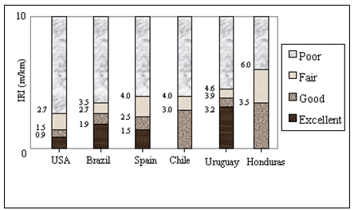รูปที่ 3-2 การประเมินระดับการให้บริการของสายทางในประเทศต่างๆ โดยใช้ค่า IRIสำหรับ

การบำรุงรักษาทาง หากต้องการให้สายทางคงระดับการให้บริการตามเป้าหมายที่วางไว้ จำเป็นต้องซ่อมบำรุงเมื่อค่า IRI มากกว่าค่า IRI เป้าหมาย ซึ่งวิธีการซ่อมบำรุงที่ส่งผลให้ค่า IRI ลดลงได้แก่ การเสริม  
ผิวทาง และการบูรณะผิวทาง ส่วนการฉาบผิวทางอาจจะช่วยให้ค่า IRI ลดต่ำลงบ้างเล็กน้อย สำหรับกรณีซ่อมบำรุงปกติไม่ส่งผลให้ค่า IRI ลดลงเนื่องจากการซ่อมบำรุงปกติไม่ได้มุ่งเน้นการปรับปรุงสภาพผิวทาง แต่เป็นการดูแลรักษาภาพสายทางโดยทั่วไป เช่น ทาสีเส้นจราจร การตัดหญ้า การทำความสะอาด เป็นต้น   
การกำหนดเงื่อนไขการซ่อมบำรุงนั้น งานซ่อมบำรุงปกติจะถูกกำหนดให้เป็นวิธีการซ่อมบำรุงทางเลือกพื้นฐาน โดยจะวิเคราะห์ทุกกรณี เพื่อวิเคราะห์สภาพสายทางในกรณีที่ไม่มีการปรับปรุงสภาพผิวทางหรือโครงสร้างทาง แต่สำหรับการซ่อมด้วยวิธีอื่นๆ นั้นได้กำหนดเงื่อนไขการซ่อมบำรุงโดยพิจารณาจากความเหมาะสมทางด้านพื้นฐานวิศวกรรม ดังนี้

* *งานฉาบผิวทาง Slurry Seal Type II* เป็นการบำรุงรักษาเพื่ออุดรอยแตกและเป็นการป้องกันไม่ให้น้ำซึมผ่านลงไปใต้ผิวทาง ดังนั้นจึงควรซ่อมเมื่อผิวทางมีพื้นที่รอยแตกร้าวอยู่ในช่วง 10% - 30% เนื่องจากผลการศึกษาแบบจำลองการเสื่อมสภาพของสายทางของ HDM-4 พบว่ากรณีที่พื้นที่รอยแตกร้าวมากกว่า 30% สภาพผิวทางจะเกิดความเสียหายมาก ซึ่งการฉาบผิวทางไม่สามารถช่วยชะลอความเสียหายที่จะเกิดขึ้นในอนาคตได้ดีเท่าที่ควร
* *งานเสริมผิวทาง 4 5 8 และ 10 cm* เป็นการเพิ่มความแข็งแรงให้กับผิวทางเดิม และปรับสภาพผิวทางให้มีความเรียบมากขึ้น จากการศึกษา Road Network Evaluation Tools โดย The World Bank พบว่าการกำหนดเกณฑ์การซ่อมเริ่มต้นที่แนะนำในการซ่อมบำรุงทางด้วยวิธีเสริมผิวทางแอสฟัลต์ (Overlays) ในถนนประเภทผิวทางผิวทางลาดยางมีค่า IRI อยู่ที่ประมาณ 3.00-4.00 m/km ดังตารางที่ 3-1

ตารางที่ 3-1 ค่า IRI แนะนำในการซ่อมบำรุงทางด้วยวิธีเสริมผิวทางแอสฟัลต์ (Overlays)

|  |  |  |
| --- | --- | --- |
| **Road Standard** | **Overlays  (IRI, m/km)** | |
| Very High Standard | 3.00 |
| High Standard | 3.25 |
| Medium Standard | 3.50 |
| Low Standard | 3.75 |
| Very Low Standard | 4.00 |

* *งานบูรณะทางผิวแอสฟัลต์* เป็นการซ่อมบำรุงสายทางที่ชำรุดหรือมีความเสียหายถึงชั้นโครงสร้างทาง ดังนั้นการเลือกซ่อมบำรุงด้วยวิธีบูรณะผิวทางควรพิจารณาจากลักษณะความเสียหายที่มีผลกระทบต่อชั้นโครงสร้างของสายทาง เช่น ค่าความลึกร่องล้อ (Rutting) โดยทั่วไปผิวทางลาดยางของกรมทางหลวงจะมีความหนาชั้นทางประมาณ 50 mm. ดังนั้นหากสายทางมีความลึกร่องล้อมากกว่าเท่ากับ 50 mm. แสดงว่าผิวทางเสียหายหนักมากจนลุกลามถึงชั้นโครงสร้างทาง ดังนั้นการบูรณะผิวทางจึงควรทำเมื่อค่า Rutting ≥ 50 mm. หรือ กรณีที่สภาพสายทางมีรอยแตกร้าว (Cracking) มากว่า 50% หรือมีรอยปะซ่อม (Patching) เป็นจำนวนมาก ก็ควรซ่อมด้วยวิธีบูรณะเช่นเดียวกันเนื่องจากความเสียหายดังกล่าวมีผลต่อความแข็งแรงของชั้นโครงสร้างทาง สำหรับการกำหนดค่า IRI ในการบูรณะผิวทางลาดยางนั้นเมื่อศึกษาผลการประเมินสภาพความเสียหายของผิวทางพบว่า ผิวทางจะถูกประเมินว่าเริ่มมีความเสียหายเมื่อ IRI ของสายทางมีค่าตั้งแต่ 4.0 m/km ขึ้นไป (รูปที่ 3.10) ดังที่แสดงไปแล้วในข้างต้น ดังนั้นหากต้องการซ่อมบำรุงเชิงป้องกันโดยมิให้ความเสียหายจากชั้นผิวทางลุกลามไปถึงชั้นโครงสร้างทาง ก็สามารถซ่อมบำรุงด้วยวิธีการบูรณะผิวทางได้เมื่อค่า IRI มากกว่าหรือเท่ากับ 4.0 m/km

จากการศึกษารายงานฉบับสมบูรณ์โครงการสำรวจและวิเคราะห์สภาพทางผิวทางลาดยางและผิวทางคอนกรีต พบว่า มีกำหนดเงื่อนไขและเกณฑ์การซ่อมบำรุง โดยศึกษาเกณฑ์การซ่อมบำรุงของระบบ TPMS จากโครงการสำรวจและวิเคราะห์สภาพทางหลวงผิวทางลาดยาง ปี 2557 ส่วนที่ 1 และ 2 พร้อมทั้งปรับปรุงเกณฑ์การซ่อมบำรุง เพื่อให้สอดคล้องกับผลการสำรวจสภาพความเสียหายของผิวทาง และงบประมาณที่คาดว่าจะได้รับ โดยกำหนดวิธีการซ่อมบำรุงได้เป็น 5 ประเภท ได้แก่

1. งานซ่อมบำรุงปกติ
2. งานฉาบผิว
3. งานเสริมผิวหนา 5 เซนติเมตร
4. งานบำรุงพิเศษ หรือบูรณะ และปูผิวทางใหม่ หนา 5 เซนติเมตร
5. งานบำรุงพิเศษ หรือบูรณะ และปูผิวทางใหม่ หนา 10 เซนติเมตร

สำหรับแนวทางการวิเคราะห์ผิวทางลาดยาง ดังตารางที่ 2-9

ตารางที่ 3-2 เงื่อนไขและราคาค่าซ่อมบำรุงในแต่ละวิธีผิวทางลาดยาง

| **วิธีการซ่อม** | **ราคา**  **(บาท/ตารางเมตร)** | **เงื่อนไขการซ่อม** |
| --- | --- | --- |
| Paraslurry | 160 | 2.05 <= IRI <=2.5 และ 0% <= Cracking Area < = 5%  และ อายุผิวทาง =>3 ปี |
| Overlay  5 เซนติเมตร | 450 | 2.5<= IRI < 3.0 และ 0%<= Cracking Area <= 5%  หรือ  10 มิลลิเมตร<= Rutting <= 50 มิลลิเมตร |
| Rehabilitation  พร้อมปูผิว  5 เซนติเมตร | 575 | 3.0 <= IRI <=100 และ 0%<=Cracking Area <= 100%  และ AADT < 8,000  หรือ  15 มิลลิเมตร<= Rutting <= 50 มิลลิเมตรและ AADT< 8,000 |
| Rehabilitation  พร้อมปูผิว  10 เซนติเมตร | 1,005 | 3.0 <= IRI <=100และ0%<=Cracking Area <= 100%  และ AADT => 8,000 หรือ  15 มิลลิเมตร<= Rutting <= 50 มิลลิเมตร และ AADT=> 8,000 |

สำหรับการวิเคราะห์การซ่อมบำรุงผิวทางคอนกรีต ได้กำหนดเป็น 4 เงื่อนไขหลัก โดยเป็นไปตามขั้นตอนดังต่อไปนี้

1. นำเข้าข้อมูลความเสียหาย เช่น ข้อมูลรอยแตกตามมุม ข้อมูลการแตกตามขวาง ข้อมูลการแตกตามยาว ข้อมูลดัชนีความขรุขระสากล ฯลฯ เป็นต้น เพื่อใช้ในการทดสอบระบบ

* พิจารณาความเสียหายประเภท Low-Cracking โดยพิจารณาจากรอยแตกเพียง 1 จุด โดยไม่มีความเสียหายชนิดอื่นรวมอยู่ด้วย หรือ มีความเสียหายประเภทอื่นเพียงประเภทเดียว
* พิจารณาความเสียหายประเภท Hi-Cracking โดยพิจารณาจากรอยแตกมากกว่า 1 จุด หรือ มีรอยแตกและมีความเสียหายประเภทอื่นรวมอยู่ในแผ่นนั้น

1. วิเคราะห์วิธีการซ่อมบำรุงด้วยวิธีการ Slab Replacement โดยพิจารณาแผ่นคอนกรีตที่มีความเสียหายประเภท Hi-cracking โดยจะซ่อมบำรุงเฉพาะแผ่นที่เกิดความเสียหายเท่านั้น
2. วิเคราะห์วิธีการซ่อมบำรุงด้วยวิธีการ Sub Sealing โดยพิจารณาจากแผ่นคอนกรีตที่มีความเสียหายประเภท Low-Cracking หรือ Faulting โดยจะซ่อมบำรุงเฉพาะแผ่นที่เกิดความเสียหายเท่านั้น
3. วิเคราะห์วิธีการซ่อมบำรุงด้วยวิธีการ AC Overlay โดยพิจารณาสายทางที่มีค่าดัชนีความขรุขระสากล (IRI) มากกว่า 4.5 เมตรต่อกิโลเมตร ในการซ่อมบำรุงจะดำเนินการซ่อมบำรุงเต็มพื้นที่ผิวจราจรในช่วงดังกล่าว และต้องดำเนินการซ่อมแซม Slab Replace และ Sub Sealing เสร็จสิ้น
4. วิเคราะห์วิธีการซ่อมบำรุงด้วยวิธีการ Joint Sealing โดยพิจารณารอยต่อของแผ่นคอนกรีตที่เกิดความเสียหาย โดยจะซ่อมแซมเฉพาะแผ่นที่เกิดความเสียหายเท่านั้น
5. กรณีที่แผ่นคอนกรีตไม่มีความเสียหายดังกล่าวมาแล้วข้างต้น ควรดำเนินการซ่อมบำรุงปกติ (Routine Maintenance) เพื่อเป็นการยืดอายุการใช้งานของผิวทางให้ดียิ่งขึ้น

ทั้งนี้ สำหรับถนนคอนกรีต สามารถสรุปเงื่อนไขในการจัดทำแผนซ่อมบำรุงถนนผิวคอนกรีตได้   
ดังรูปที่ 2-15



รูปที่ 3-3 ขั้นตอนการพิจารณาวิธีซ่อมบำรุงผิวทางคอนกรีต

ทั้งนี้ที่ปรึกษาจะเสนอแนะเกณฑ์พิจารณาการซ่อมบำรุงของข้อมูลสำรวจสภาพทางในแต่ละชนิดข้อมูล เช่น ดัชนีความขรุขระสากล (IRI) ความลึกร่องล้อ (RUT) ความเสียหายของ ผิวทาง ความฝืดของผิวทาง หรือความแข็งแรงของโครงสร้างทาง เป็นต้น เพื่อนำไปใช้ในการกำหนดวิธีการซ่อมบำรุง